AO DOUTO JUÍZO DA Vara do Trabalho de Ceará Mirim

Processo nº 0000980-09.2025.5.21.0018

CONTESTAÇÃO


ELIAS MARINHO DE MACEDO

BANCO DO BRASIL S.A. instituição financeira, já devidamente qualificada nos autos.

RESUMO DA EXORDIAL
O reclamante, Elias Marinho de Macedo, propõe ação contra a Associação Atlética Banco do Brasil (AABB) e o Banco do Brasil S.A., postulando o reconhecimento de grupo econômico entre as rés, a responsabilização solidária do Banco do Brasil pelas obrigações trabalhistas, rescisão indireta por atraso salarial e inadimplência do FGTS, verbas rescisórias, além de indenização por danos morais decorrentes de atraso reiterado de salário e multas.

DA INÉPCIA DA PETIÇÃO INICIAL
Impugnam-se desde logo os valores atribuídos aos pedidos, requerendo, em consonância com o art. 840, §1º, da CLT, que eventual condenação se limite ao quanto declinado na petição inicial, assim como a dedução de parcelas já quitadas em igual título, caso deferidas verbas de natureza idêntica a parcelas pagas no curso do contrato, vedada condenação genérica e ampliativa do pedido inicial.

DA ILEGITIMIDADE PASSIVA
Não se verificam os requisitos previstos no art. 2º, §2º, da CLT para configuração de grupo econômico entre a AABB e o Banco do Brasil. O simples fato de a AABB manter vínculos históricos com o Banco do Brasil não basta para caracterização de grupo econômico na seara trabalhista, ausente prova de efetiva direção, controle ou administração comum, exigida pela melhor jurisprudência do TST e pela redação legal pós-reforma trabalhista.
A Reclamada é parte ilegítima para responder aos termos da presente reclamação trabalhista, quer de forma direta, solidária, ou subsidiária, uma vez que:
  - Jamais manteve qualquer vínculo empregatício com o reclamante.
  - Pertence à Administração Pública e, por este motivo, face a norma do Art. 71, §1º, da Lei 8.666/93, não possui responsabilidade, sobretudo de forma automática, pelas verbas pretensamente inadimplidas pela empresa prestadora de serviços.
  - Não integra, grupo econômico com a empresa Reclamada.
A segunda reclamada não pode ter sua ilegitimidade negada, uma vez que, não integra grupo econômico com a reclamada principal, e pertence à administração pública, ou seja, as inadimplências do contrato não podem ser transferidas ao Banco do Brasil, conforme art. 71, §1º da Lei 8.666/93.
Art. 71. O contratado é responsável pelos encargos trabalhistas, previdenciários, fiscais e comerciais resultantes da execução do contrato.
§ 1o A inadimplência do contratado, com referência aos encargos trabalhistas, fiscais e comerciais não transfere à Administração Pública a responsabilidade por seu pagamento, nem poderá onerar o objeto do contrato ou restringir a regularização e o uso das obras e edificações, inclusive perante o Registro de Imóveis.
Ademais, as reclamadas são autônomas e independentes entre si, com corpo diretivo, contrato social, CNPJ e administração distintas. O art. 2, §2º da CLT dispõe que devem estar sob a direção, controle ou administração DE OUTRA, para que seja configurado o grupo econômico, o que não é o caso das reclamadas.
O Banco do Brasil é uma instituição financeira constituída como sociedade de economia mista, controlada pela União. Já a primeira reclamada é uma pessoa jurídica de direito privado, que não integra o Sistema Financeiro Nacional, conforme dispõe o artigo 17 e 18 da Lei º4595/64.

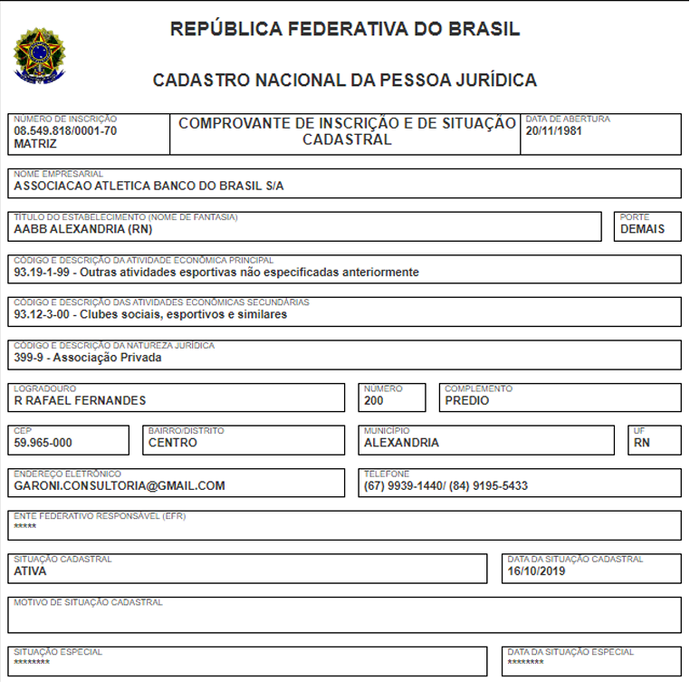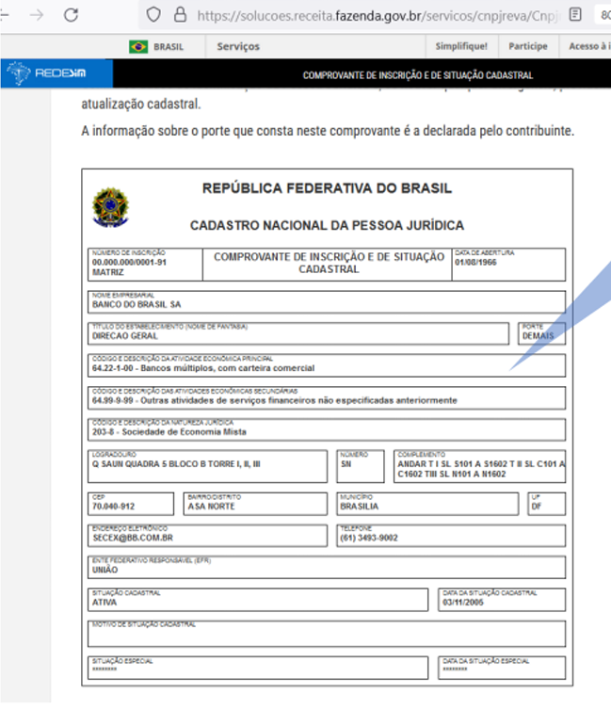
Outrossim, mesmo que o Banco do Brasil e a reclamada principal tivessem sócios em comum, a mera identidade de sócios não gera a responsabilidade solidária/subsidiária, com fulcro no art. 2, §3º da CLT.
§ 3o Não caracteriza grupo econômico a mera identidade de sócios, sendo necessárias, para a configuração do grupo, a demonstração do interesse integrado, a efetiva comunhão de interesses e a atuação conjunta das empresas dele integrantes.
Também, tese semelhante foi arguida em sede de Recurso de Revista e a quinta turma do TST, teve o mesmo entendimento do artigo supracitado, excluindo a responsabilidade solidária da reclamada e em precedente da SBDI-1 vem ao encontro da tese firmada.
Existência de sócios comuns. Grupo Econômico. Não caracterização. Ausência de subordinação. O simples fato de duas empresas terem sócios em comum não autoriza o reconhecimento do grupo econômico, pois este, nos termos do art. 2º, § 2º, da CLT, pressupõe subordinação à mesma direção, controle ou administração, ou seja, exige uma relação de dominação interempresarial em que o controle central é exercido por uma delas (teoria hierárquica ou vertical). Na hipótese, ressaltou-se que não obstante as empresas em questão terem os mesmos sócios, uma delas é voltada para o mercado imobiliário, enquanto que a outra atua no ramo de segurança e transporte de valores, bem como importação e exportação de equipamentos eletrônicos, não guardando, portanto, qualquer relação entre os respectivos objetos comerciais a indicar laços de direção entre elas. Com esse entendimento, a SBDI-I, em sua composição plena, por maioria, conheceu dos embargos interpostos pela reclamante, por divergência jurisprudencial, vencidos os Ministros Horácio Raymundo de Senna Pires, relator, Antonio José de Barros Levenhagen, Brito Pereira e Aloysio Corrêa da Veiga, que não conheciam do apelo. No mérito, também por maioria, a Subseção negou provimento ao recurso, vencidos os Ministros Lelio Bentes Corrêa, Augusto César Leite de Carvalho, José Roberto Freire Pimenta e Hugo Carlos Scheuermann, que davam provimento aos embargos para restabelecer a decisão proferida pelo TRT que, adotando a teoria horizontal ou da coordenação, entendeu configurado o grupo econômico porque existente nexo relacional entre as empresas envolvidas, pois além de terem sócios em comum, restou demonstrado que houve aporte financeiro dos sócios de uma empresa na outra. TST-E-ED-RR-214940-39.2006.5.02.0472, SBDI-I, rel. Min. Horácio Raymundo de Senna Pires 22.5.201
Desse modo, não há que se falar em responsabilidade solidária, já que, não integram o mesmo grupo econômico e nem se enquadram no art. 2 da CLT.
Requer assim, a improcedência do pedido de responsabilidade solidária.

DO MÉRITO
Em decorrência do princípio da eventualidade, contesta-se o mérito da sentença, na remota hipótese de não acolhimento da preliminar arguida.

DA NÃO CARACTERIZAÇÃO DE GRUPO ECONÔMICO
A jurisprudência do TST é firme no sentido de que para a configuração de grupo econômico e, consequentemente, para caracterização da responsabilidade solidária, é fundamental a existência de relação hierárquica entre as empresas. E diante a relação da segunda reclamada com a primeira não tem que se falar em hierarquia, já que, a Associação Atlética Banco do Brasil S/A é uma empresa totalmente independente e somente presta serviços ao Banco do brasil.
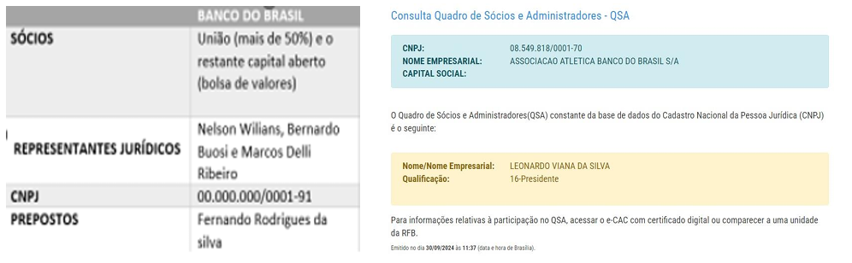
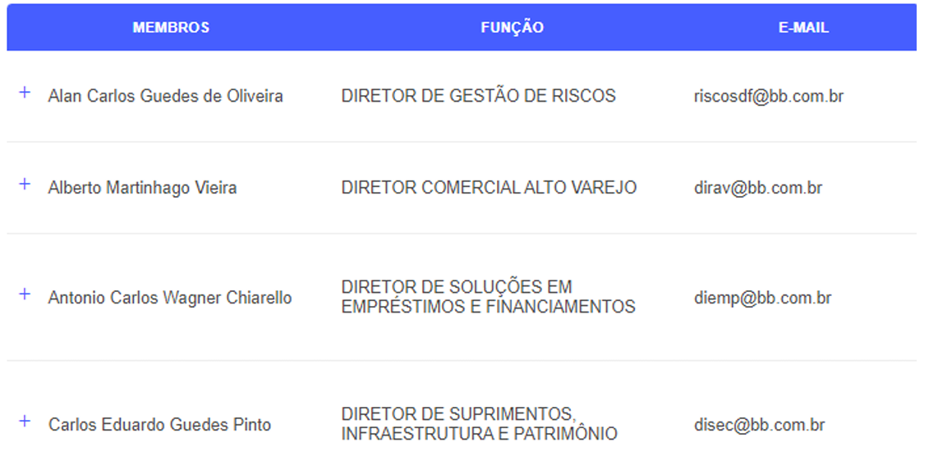
Figura 1 - Diretoria executiva Banco do Brasil
https://ri.bb.com.br/governanca-e-sustentabilidade/diretoria-executiva/

Figura 2 - Diretoria executiva Associação Atlética Banco do Brasil S/A
https://aabbcomunidade.com.br/documentos/#politico

Em caso semelhante o próprio colegiado do TST entendeu que a formação de grupo econômico pressupõe a existência de controle e fiscalização por uma empresa líder. Então como pode o Banco do Brasil comandar a Associação Atlética Banco do Brasil S/A e seus principais administradores são totalmente distintos?

DA INEXISTÊNCIA DE RESPONSABILIDADE
Como já exaustivamente debatido, o Banco do Brasil e a reclamada principal são empresas totalmente autônomas, inclusive, com administração e corpo diretivo distintos, assim, não existindo grupo econômico a ser arguido na lide.
Ademais as atividades desempenhadas não são de cunho bancário (como as dos funcionários do banco), de modo que não há que se falar em relação de pessoalidade e/ou subordinação com o Banco.
RECURSO ORDINÁRIO. BANCO DO BRASIL E ASSOCIAÇÃO ATLÉTICA. RESPONSABILIDADE SOLIDÁRIA DAS RECLAMADAS. NÃO CONFIGURAÇÃO. REFORMA DA SENTENÇA. In casu, da análise dos Autos, em especial os documentos trazidos pelo Banco, restou apurado que as Reclamadas são Pessoas distintas, exercendo atividades e com objeto social diversos, não havendo que se falar que estariam sob a mesma direção, controle ou administração, ou em configuração de grupo econômico, sendo que o vínculo existente entre os Reclamados, pois a Associação realiza atividades desportivas, cultural e recreativa direcionada aos funcionários do Banco, mostra-se insuficiente para o reconhecimento de grupo econômico ou de total ingerência do Banco sobre a Associação, impondo-se afastar o reconhecimento da responsabilidade solidária das Reclamadas, e a reforma da Sentença que nesse mesmo sentido se posicionou. Recurso Ordinário a que se dá provimento. (TRT-20 00003174620185200014, Relator.: JOSENILDO DOS SANTOS CARVALHO, Data de Publicação: 22/06/2020)
Além do mais, como já exposto o Banco do Brasil é controlado pela união e o art. 167 § 7º da CF, traz em seu texto que é vedado transmitir qualquer encargo financeiro decorrente de prestação de serviços para a união, sem previsão orçamentária para tal, de tal forma, o judiciário não deve obrigar ao pagamento via responsabilidade solidária.
Ainda a súmula 331 em seu inciso II e III, reitera:
[...]
II - A contratação irregular de trabalhador, mediante empresa interposta, não gera vínculo de emprego com os órgãos da Administração Pública direta, indireta ou fundacional (art. 37, II, da CF/1988).
III - Não forma vínculo de emprego com o tomador a contratação de serviços de vigilância (Lei nº 7.102, de 20.06.1983) e de conservação e limpeza, bem como a de serviços especializados ligados à atividade-meio do tomador, desde que inexistente a pessoalidade e a subordinação direta.
[...]
Do mesmo modo, não restou comprovada a falha no cumprimento das obrigações por parte do Banco, não podendo o ente da administração indireta, arcar com a falha de terceiros. Conforme art. 71, § 1º da Lei 8.666/93, a inadimplência do contrato, com referência aos encargos trabalhistas, não é transferida à administração pública a responsabilidade de seu pagamento. Mais uma vez, por força de Lei o Banco do Brasil, não deve ser responsabilizado.

DO DIREITO DE REGRESSO
Caso o Douto Juízo entenda que o reclamante tem alguma razão e seja aplicado a condenação a esta Reclamada, que, então, desde já a r. Sentença declare o direito de regresso do Banco do Brasil S/A contra a Primeira Reclamada, a real empregadora do Obreiro, de forma a possibilitar que tais créditos possam ser cobrados nestes autos por medida de economia processual.

DOS PEDIDOS
Diante do exposto, Requer:
  - O acolhimento das preliminares, para afastar o Banco do Brasil do polo passivo da lide, por ilegitimidade e ausência de grupo econômico com a primeira reclamada;
  - Caso ultrapassadas as preliminares, julgue-se totalmente improcedente a ação em face do Banco do Brasil, rejeitando-se todos os pedidos direcionados à instituição;
  - Subsidiariamente, caso vencido, sejam observados os limites dos pedidos iniciais, com compensação e dedução de tudo quanto comprovadamente pago;
  - Que todas as comunicações processuais sejam realizadas exclusivamente em nome do patrono signatário, sob pena de nulidade.

Nestes termos, pede deferimento.
Natal, data do protocolo.

MARCOS DÉLLI RIBEIRO RODRIGUES
OAB/RN 5.553;

AXEL DE ARAÚJO BRITO
Estagiário

